Интегрированное занятие по художественному творчеству и познавательному развитию с использованием рваной бумаги, «Осенний лес».

Воспитатели:
Кормина Ирина Викторовна
Заварыкина Анна Юрьевна

Цель: развитие у детей художественно-творческих способностей, эстетического вкуса, воспитание терпения и усидчивости, знакомство с основами безопасности.

Задачи:
- учить работать кистью, гуашью, цветной бумагой
- развивать мелкую моторику рук
- развивать творческое мышление
- воспитывать аккуратность
- прививать основы безопасности на природе
Оборудование: игрушка зайчик Крош, втулка от туалетной бумаги, гуашь коричневого цвета, кисть, цветная бумага, клей, вырезанная крона дерева из картона.

Ход занятия
Часть первая 15 мин.
Воспитатель : Ребята посмотрите, кто у нас в гостях?
Дети: зайчик Крош.
Воспитатель: А где живет зайчик?
Дети: В лесу.
Воспитатель: В сказочном осеннем лесу. Наш Крош заблудился, он потерял свой дом.
Беседует с детьми об осеннем лесе, как меняется лес осенью, какими становятся листья на деревьях, кто живет в лесу, можно ли ходить детям в лес без взрослых. И предлагаем самим сделать сказочный осенний лес для Кроша.

Физкультминутка «Ветер дует нам в лицо»

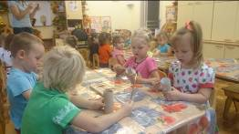
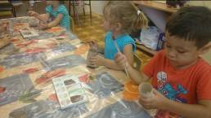
Сначала мы красим втулку от туалетной бумаги коричневой краской.

Часть вторая 15 мин
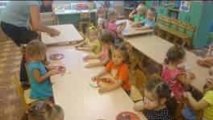
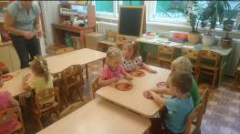
Затем рвем бумагу на мелкие кусочки.

Физкультминутка «Ветер дует нам в лицо»

Далее рваную бумагу приклеиваем в произвольном порядке на крону дерева

Готовую крону при помощи воспитателя вставляем в подготовленный ствол.

Наш осенний лес для Кроша готов.
